Практичне заняття №8
Вивчення видового складу птахів своєї місцевості
Орієнтовні етапи практичної роботи
І Виявлення мети і завдань заняття.
Обладнання, матеріали і об’єкти дослідження: фотоматеріали, таблиці, рисунки, фотоапарат.
Мета: ознайомитися з видовою різноманітністю птахів та їх пристосуванням до умов існування, навчитися розрізняти птахів різних екологічних груп.
ІІ Вивчення видового складу птахів своєї місцевості.
1. Ознайомтесь з видовою різноманітністю птахів своєї місцевості.
2. Запишіть птахів, яких ви побачили в своїй місцевості в таблицю.

Різноманітність птахів
Назви птахів | Характеристика

3. Назвіть птахів зображених на малюнку. До яких родин вони відносяться?

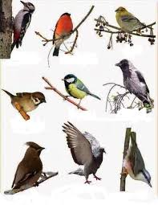

4. Заповніть порівняльну таблицю особливостей будови представників різних екологічних груп птахів.
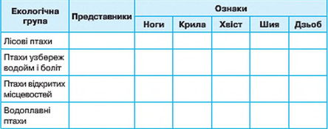
5. Дайте відповіді на запитання: 1. Чому у птахів узбереж і боліт довга шия?__________________________________________________________________
2.Чому качки не тонуть? ______________________________________________
3. Як лісові птахи літають між деревами? ________________________________
4. Назвіть водоплавних птахів, яких ви знаете_________________________________________________________________
5. До якої екологічної групи птахів відноситься африканський страус?________________________________________________________________
6. Розкажіть про свої спостереження одного із видів птахів ______________________________________________________________________
7. Висновки ________________________________________________________

